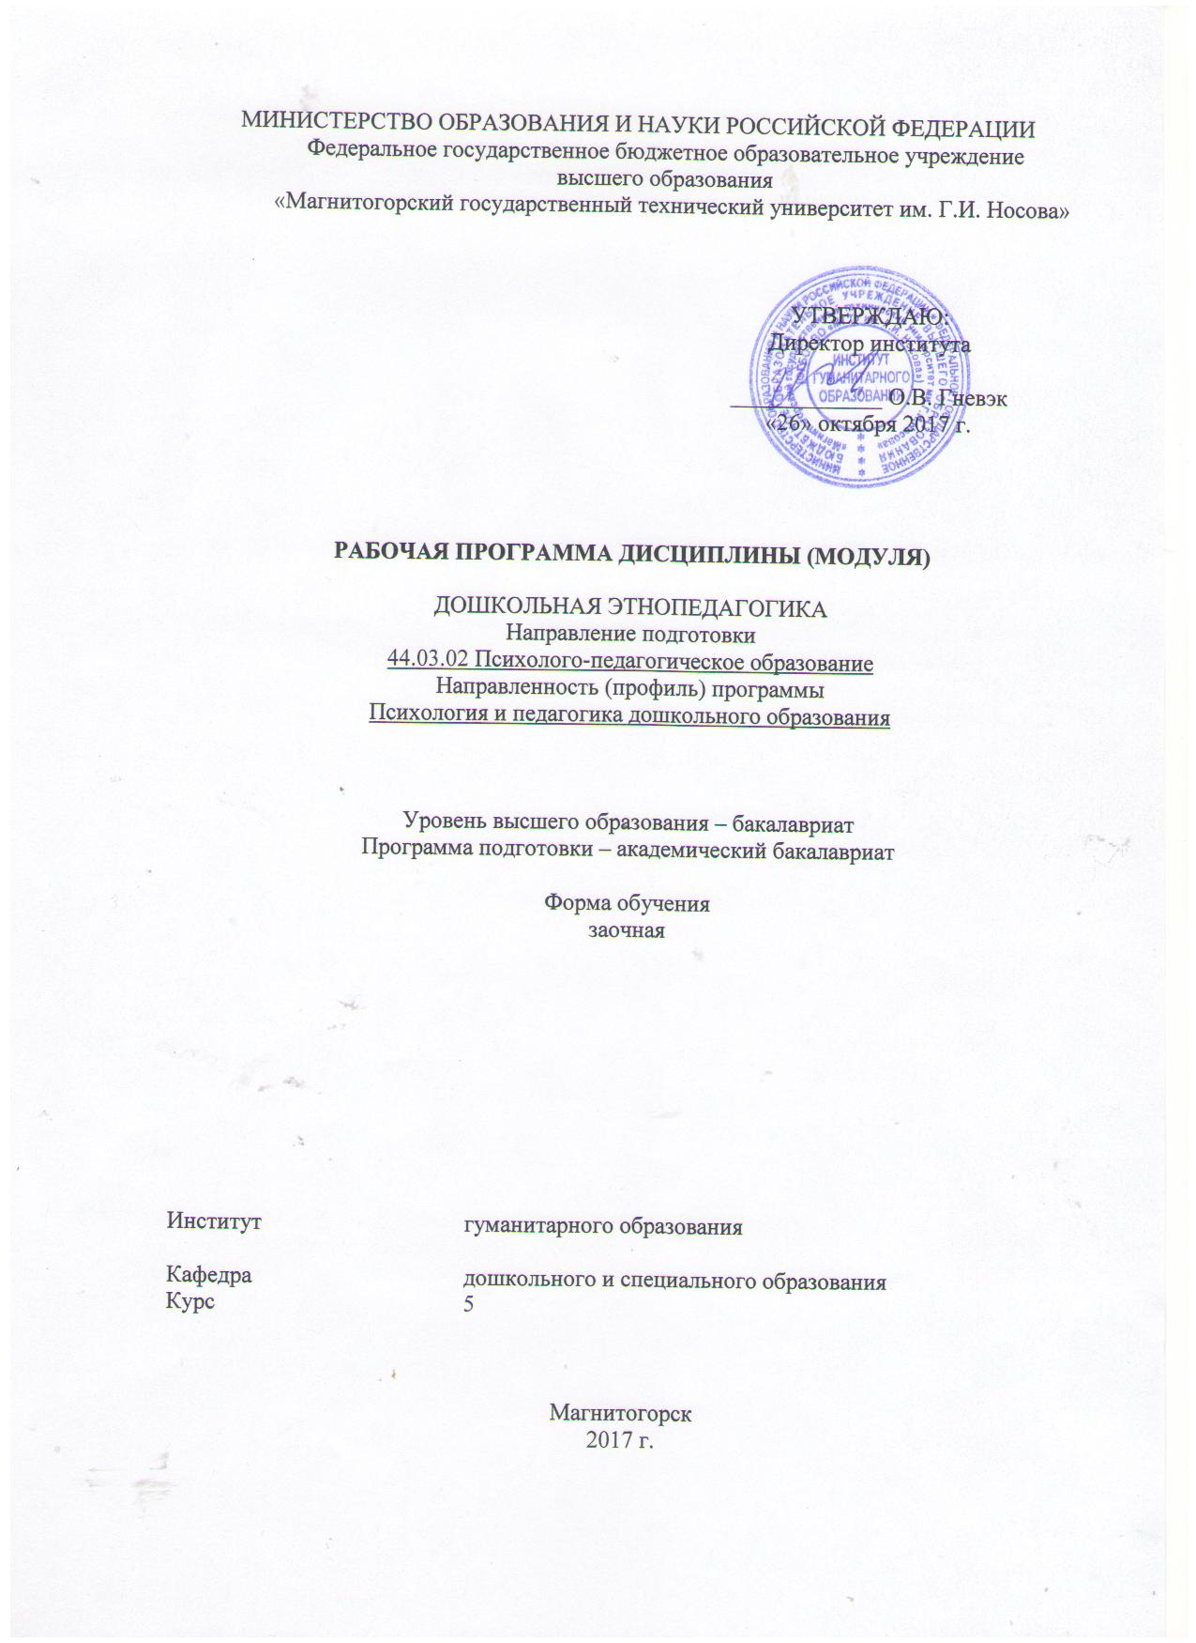
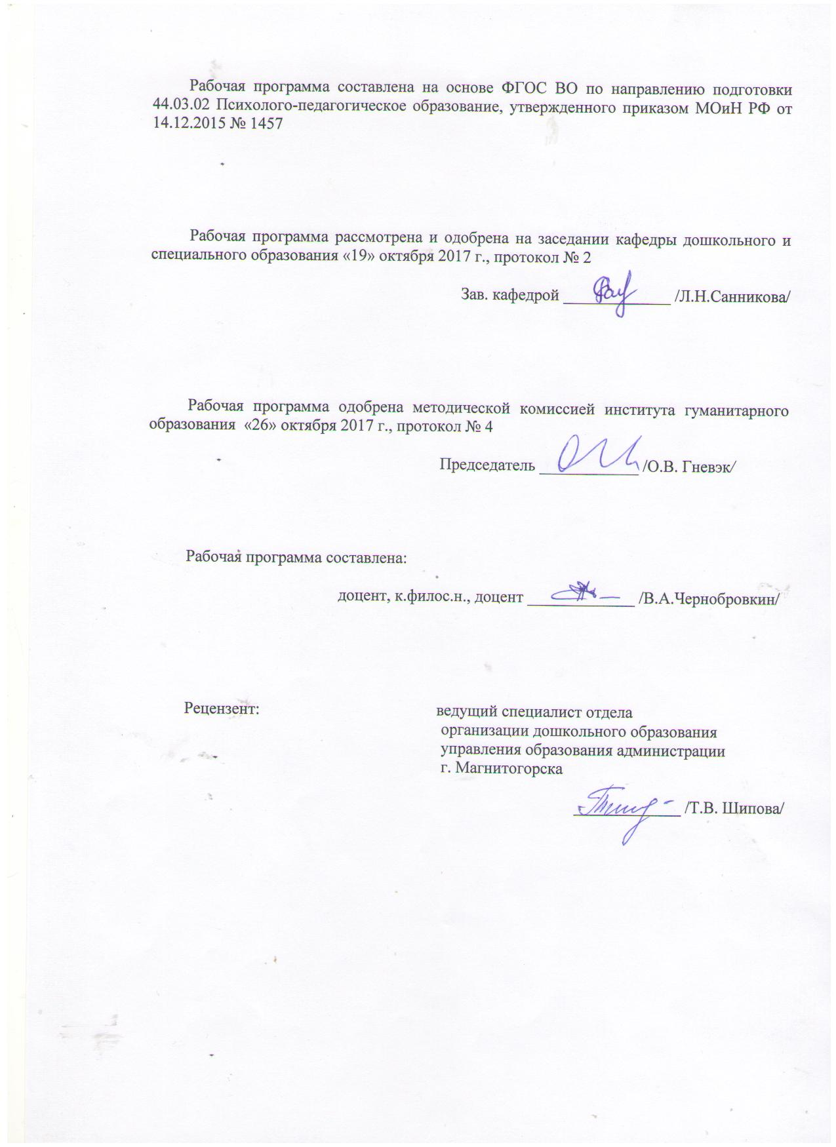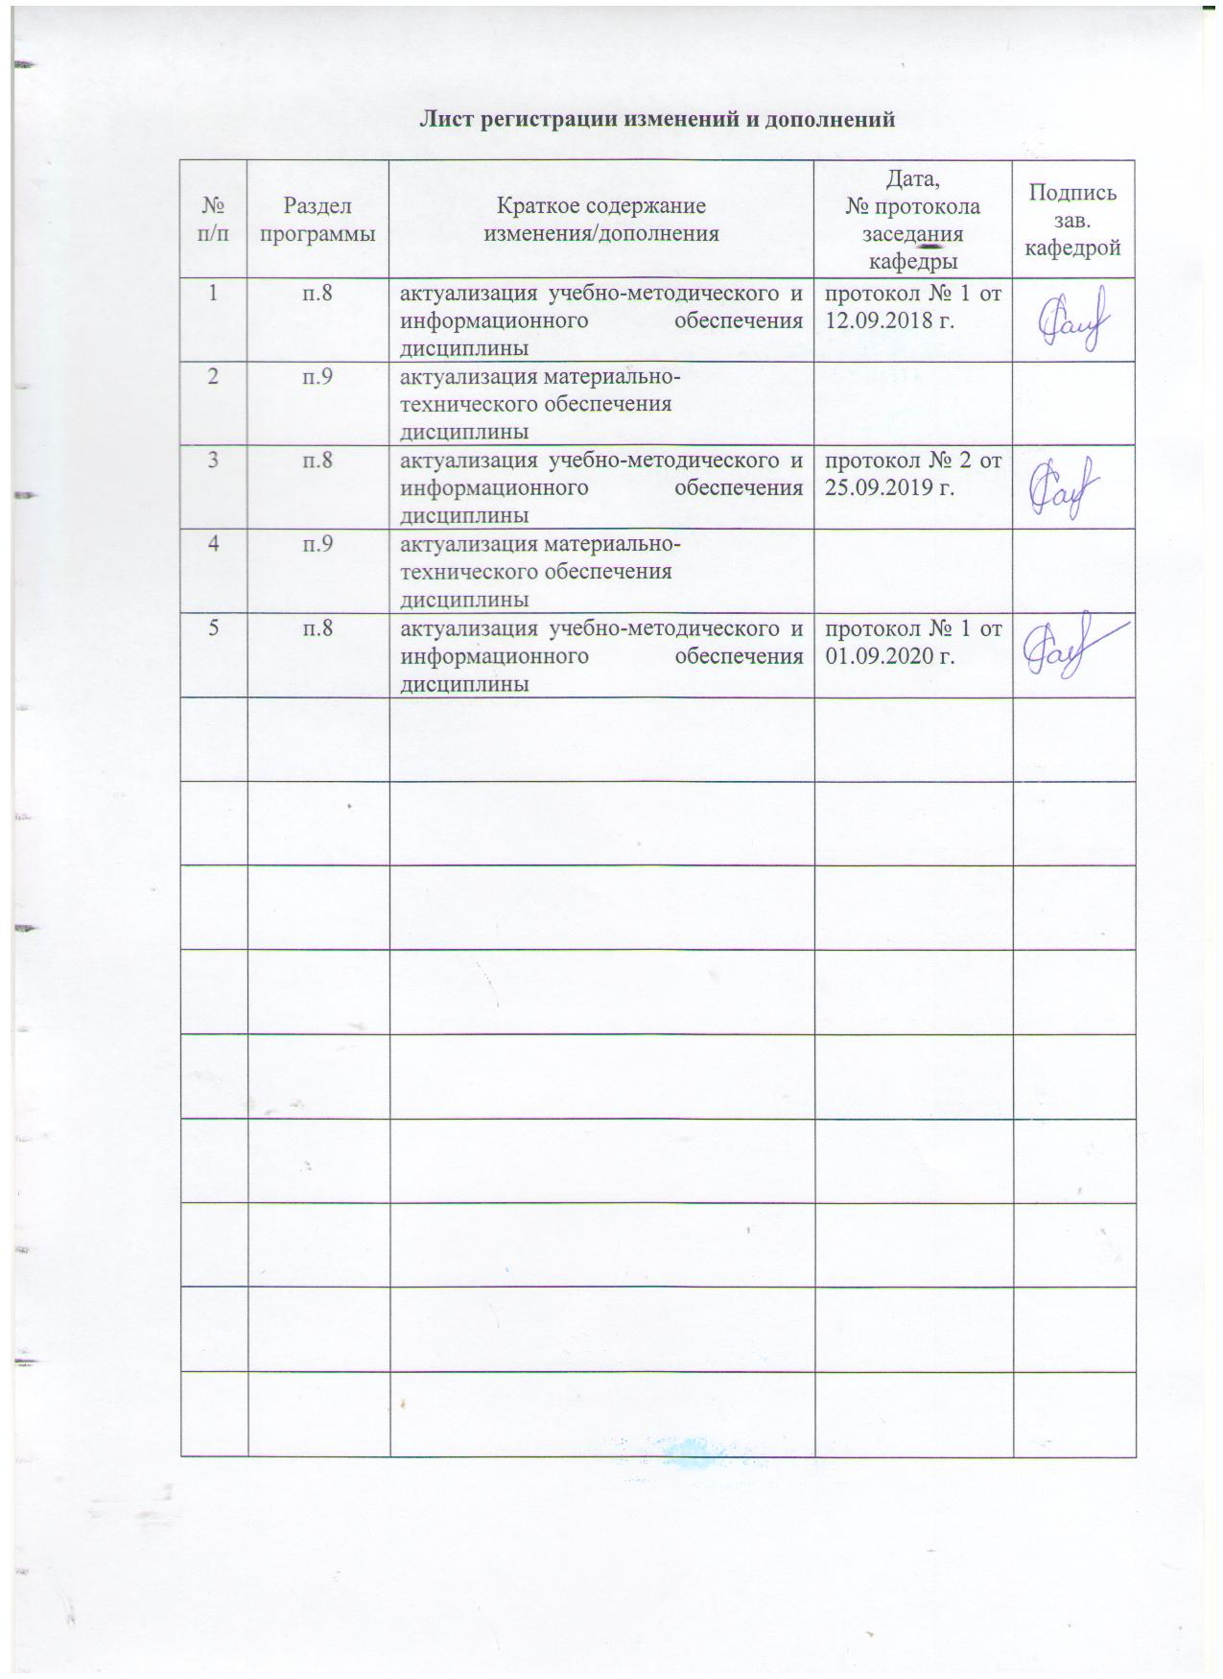
1 Цели освоения дисциплины (модуля)
Целями освоения дисциплины «Дошкольная этнопедагогика» являются:
повышение исходного уровня владения психолого-педагогическими знаниями и овладение студентами необходимым и достаточным уровнем этнопедагогической компетенции; способами установления контактов и поддержания взаимодействия с субъектами образовательного процесса в условиях поликультурной образовательной среды, учитывая особенности социокультурной ситуации развития, готовностью реализовывать профессиональные задачи образовательных программ.

2 Место дисциплины (модуля) в структуре образовательной программы
подготовки бакалавра
Дисциплина «Дошкольная этнопедагогика» (Б1.В.ДВ.11.02) является Дисциплиной по выбору (Б1.В.ДВ.11) образовательной программы по направлению подготовки 44.03.02 Психолого-педагогическое образование.
Для изучения дисциплины необходимы знания (умения, владения), сформированные в результате изучения Истории, Философии, Мировой художественной культуры, Педагогики, Психологии, Дошкольной педагогики, Детского лингвострановедения, Психологии семьи и семейного воспитания, Социального развития дошкольников.
Знания (умения, владения), полученные при изучении данной дисциплины будут необходимы при подготовке к Государственной итоговой аттестации.

3 Компетенции обучающегося, формируемые в результате освоения
дисциплины (модуля) и планируемые результаты обучения
В результате освоения дисциплины (модуля) «Дошкольная этнопедагогика»
обучающийся должен обладать следующими компетенциями:

Структурный  элемент  компетенции | Планируемые результаты обучения
ОПК-9 - способностью вести профессиональную деятельность в поликультурной среде, учитывая особенности социокультурной ситуации развития
Знать | - содержание и основные положения актуальных педагогических  исследований в области дошкольного образования
Уметь | - самостоятельно реализовывать образовательные программы по учебным предметам в соответствии с требованиями образовательных стандартов
Владеть | - готовностью реализовывать образовательные программы по учебным предметам в соответствии с требованиями образовательных стандартов
ПК-2 - готовностью реализовывать профессиональные задачи образовательных, оздоровительных и коррекционно-развивающих программ
Знать | - профессиональные задачи образовательных программ, способы решения задач воспитания и духовно-нравственного развития обучающихся в учебной и внеучебной деятельности
Уметь | - самостоятельно решать задачи воспитания и духовно-нравственного развития обучающихся в учебной и внеучебной деятельности
Владеть | - навыками решения задач образовательных программ и воспитания  духовно-нравственного развития обучающихся в учебной и внеучебной деятельности

4 Структура и содержание дисциплины (модуля)
Общая трудоемкость дисциплины составляет 3 зачетные единицы 108 акад. часов, в том числе:
– контактная работа – 4,4 акад. часа:
– аудиторная – 4 акад. часа;
– внеаудиторная – 0,4 акад. часа
– самостоятельная работа – 99,7 акад. часов;
– подготовка к зачету – 3,9 акад. часа
Раздел/ тема  дисциплины | Курс | Аудиторная  контактная работа  (в акад. часах) |  |  | Самостоятельная работа (в акад. часах) |  | Вид самостоятельной  работы | Форма текущего контроля успеваемости и  промежуточной  аттестации | Код и структурный  элемент  компетенции
Раздел/ тема  дисциплины | Курс | лекции | лаборат.  занятия | практич. занятия
1. Раздел: Теоретико–методологические основы этнопсихологии и этнопедагогики | 5 |  |  |  |  |  |  |  | ПК-2- ЗУВ
- Тема: Характеристика  этнопедагогики и этнопсихологии как научной дисциплины. | 11/1 | 1/1 |  |  | 10 |  | 1. Дайте сравнительную характеристику этнопсихологии, этнографии, этнопедагогики как науки и народной педагогики как компонента народной культуры.  2. Раскройте специфику взаимосвязи этнопсихологии и этнопедагогики с другими науками.  3. Каковы источники этнопсихологии и этнопедагогики? | Опрос в дистанционной форме  Тестирование | ПК-2- ЗУВ
1.2. Тема: Фундаментальные проблемы этнопедагогики и этнопсихологии | 11/1 | 1/1 |  |  | 10 |  | - Сформулируйте цель народного воспитания.  - Приведите примеры педагогических понятий народа.  - Охарактеризуйте отношение к ребенку в народном воспитании.  - Подберите примеры, характеризующие функции народного воспитания.  - Покажите педагогическое влияние факторов народной педагогики.  - Подберите примеры разнообразных средств народной педагогики.  - В чем специфика методов народной педагогики?  - Какие народные явления и традиции можно отнести к формам организации воспитания?  - Дайте характеристику коллективных форм жизнедеятельности народа. В чем вы видите их педагогическую роль?  - Приведите примеры деятельности народных воспитателей. | Опрос в дистанционной форме  Тестирование | ПК-2- ЗУВ
1.3. Тема: Характеристика народной педагогики как элемента народной культуры | 20 |  |  |  | 20 |  | 1. Составьте таблицу «Идеи народной педагогики». | Опрос в дистанционной форме  Тестирование | ПК-2- ЗУВ
  Народ | Идеи и взгляды на воспитание детей | Пример из фольклора, опыта народа
Итого по разделу | 42/2 | 2/2 |  |  | 40 |  |  | Опрос в дистанционной форме  тестирование
2. Раздел. Мир детства в контексте этнокультуры | 5 |  |  |  | 4
2.1. Тема: Характеристика мира  детства в трудах зарубежных и  отечественных исследователей | 10 |  |  |  | 410 | 1. Раскройте историю детства как автономно существующую субкультуру.  2. Обоснуйте взаимосвязь этнической культуры с формированием определенного типа личности (пассионариев).  3. Каково содержание основных компонентов этнического самосознания? |  | Опрос в дистанционной форме  Тестирование | ОПК-9-зув
2.2. Тема: Психолого-педагогическая роль этнокультурной детской среды | 10 |  |  |  | 410 | 1.Опишите народные традиции, обычаи, обряды. Обоснуйте их педагогическое значение.  - Докажите важность и необходимость использования средств народной педагогики в образовательном процессе ДОУ. |  | Опрос в дистанционной форме  Тестирование | ОПК-9-зув
2.3. Тема: Психолого-педагогические возможности этнокультуры в развитии детей дошкольного возраста | 10 |  |  |  | 410 | 1. В чем проявляется влияние культуры на личность ребенка?  2. В чем важность воспитания национального образа «Я» у дошкольников?  3. Какие психологические особенности позволяют говорить о возможности овладения ребенком этнической культурой? |  | Опрос в дистанционной форме  Тестирование | ОПК-9-зув
Итого по разделу | 30/2 |  |  |  | 30
3. Раздел. Традиционные системы воспитания детей у разных народов мира | 5 |  |  |  | 4
3.1. Тема: Характеристика и педагогическое значение традиционных средств воспитания детей | 11/1 |  |  | 1/1 | 10 | 1. Охарактеризуйте специфические особенности народного воспитания.  2. Подберите разнообразные средства зачинов игр, игровой прелюдии (считалки, жеребьевки, угады и др.).  3. Выберите из литературы народную сказку (легенду, притчу, быль), проанализировать педагогическую сущность: педагогическая идея сказки, приемы воздействия на личность, педагогические понятия, рассуждения, выводы, условия воспитания, содержание нравственного воспитания. |  | Опрос в дистанционной форме  Тестирование | ПК-2- ЗУВ ОПК-9-зув
3.2. Тема: Семья и семейное  воспитание детей у разных  народов мира | 10 |  |  |  | 10 | 1. Охарактеризуйте понятие «семейная традиционная культура народа».  2. Каковы основные черты народной семейной традиционной культуры?  3. Какова роль родителей в воспитании детей в семье? |  | Опрос в дистанционной форме  Тестирование | ПК-2- ЗУВ ОПК-9-зув
3.3. Тема: Традиционные модели и системы социализации детей в современном мире | 10,7/1 |  |  | 1/1 | 9,7 | - Составьте рекомендации педагогам по организации этнопедагогической работы в конкретной группе (на выбор) ДОУ.  - Составьте план взаимодействия ДОУ с семьей по проблеме приобщения к народной культуре. |  | Опрос в дистанционной форме  Тестирование | ПК-2- ЗУВ ОПК-9-зув
Итого по разделу | 31,7/2 |  |  | 2/2 | 29,7 | Подготовка к тестированию |  | Итоговое тестирование
Итого по дисциплине | 103,7+3,9(контр)  0,4 (внеауд.р.)  108/4 | 2/2 |  | 2/2 | 99,7 |  |  | Промежуточный  контроль –  зачет | ОК-6-зув  ОПК-9-зув

5 Образовательные и информационные технологии
Реализация компетентностного подхода предусматривает использование по данной дисциплине в учебном процессе активных и интерактивных форм проведения занятий в дистанционной форме в сочетании с внеаудиторной работой с целью формирования и развития профессиональных навыков обучающихся.
В рамках дисциплины планируется проведение как традиционных лекционного занятия: проблемная лекция; так и нетрадиционных: семинар-беседа в дистанционной форме.
Информационная лекция – последовательное изложение материала в дисциплинарной логике, осуществляемое преимущественно вербальными средствами (монолог преподавателя в дистанционной форме).
Семинар – беседа преподавателя и студентов в дистанционной форме, обсуждение заранее подготовленных сообщений по каждому вопросу плана занятия с единым для всех перечнем рекомендуемой обязательной и дополнительной литературы.
Проблемная лекция – изложение материала, предполагающее постановку проблемных и дискуссионных вопросов, освещение различных научных подходов, авторские комментарии, связанные с различными моделями интерпретации изучаемого материала.
В связи с необходимостью постоянной актуализации нормативно-правовых документов, регламентирующих вопросы образования в рамках практических занятий, а также в процессе подготовки к ним задействуются интернет-ресурсы.

6 Учебно-методическое обеспечение самостоятельной работы обучающихся
По дисциплине «Дошкольная этнопедагогика» предусмотрена аудиторная работа в дистанционной форме и внеаудиторная самостоятельная работа обучающихся.
Самостоятельная работа студентов предполагает обсуждение тем и заданий по плану занятия на практическом занятии в дистанционной форме.

Перечень тем для подготовки к занятиям в форме самостоятельной работы:
Тема 1. Характеристика этнопсихологии и этнопедагогики как научных дисциплин.
Вопросы для обсуждения:
- Особенности этнопсихологии как науки (объект, предмет, задачи, функции, источники).
- Особенности этнопедагогики как науки (объект, предмет, задачи, функции, источники).
- Современные проблемы этнопсихологии и этнопедагогики.
- Взаимодействие этнопсихологии и этнопедагогики с миграционной педагогикой.
Список литературы:
- Бабунова, Е.С. Основы этнопсихологии и этнопедагогики : учебное пособие / Е.С.Бабунова. – Магнитогорск, 2011.
- Бабунова, Е.С. Педагогическая стратегия становления этнокультурной образованности детей дошкольного возраста : монография / Е.С. Бабунова. – Магнитогорск : МаГУ, 2008. – 370 с.
- Бондаревская, Е.В. и др. Подготовка учителя к осуществлению педагогической поддержки детей–мигрантов в поликультурном образовательном пространстве [Текст] / Е.В.Бондаревская, О.В.Гукаленко. – Тирасполь : РИО ПГУ, 2000. – 89 с.
- Гукаленко, О.В. Некоторые аспекты моделирования поликультурного образовательного пространства [Интернет-ресурс] / О.В. Гукалепко, Т.В. Ильевич // Теория практика и перспективы образования, поликультурного воспитания, карьеры и интеграции беженцев, мигрантов и их детей в современном мире : матер. первой междунар. науч.-практ. конф. – Режим доступа : [http://rsp
- Кочетков, В.В. Психология межкультурных различий / В.В.Кочетков. – М., 2002.
- Кукушин, В.С. и др. Этнопедагогика и этнопсихология / В.С.Кукушин, Л.Д.Столяренко. - Ростов-на-Дону, 2000.-448с.
- Лавриненко, Н. Этнопедагогика. Её роль в развитии творческих способностей студентов / Н.Лавриненко // Дошкольное воспитание. – М. – 2006. - № 12.
- Мухина, В.С. Этнопсихология: настоящее и будущее// Психологический журнал. Том 15, № 3, 1994.
- Образование человека в поликультурном обществе: междисциплинарное исследование : Монография / Под общ. ред. проф. Л.Н.Бережновой. – СПб.: Изд-во РГПУ им.А.И.Герцена, 2008.
- Поштарева, Т. Сделай правильный выбор // Дошкольное воспитание, 2008. - № 10.
- Платонов, Ю.П. Этническая психология / Ю.П.Платонов. – СПб., 2001.
- Стефаненко, Т.Г. Этнопсихология / Т.Г.Стефаненко. – М.: Российское психологическое общество, 1998.
- Этнопедагогика и этнопсихология: Предупреждение образовательной депривации : Книга для педагога / Под общ. ред. Л.Н.Бережновой. – СПб, 2004.
Учебно-исследовательские задания:
- Составить таблицу взаимодействия этнопсихологии и этнопедагогики с другими науками.
- Проанализировать по Интернет-ресурсам современные тенденции и проблемы миграционной педагогики.

Тема 2. Характеристика и педагогическое значение средств народной педагогики
Вопросы для обсуждения:
1. Фольклор – как средство народной педагогики. Сущность и значение детского фольклора.
2. Характеристика и педагогическое значение малых фольклорных жанров (потешек, пестушек, поговорок, приговорок, пословиц, загадок, считалок, пабасенок, закличек, скороговорок, дразнилок, поддевок и т.д.).
3. Характеристика и педагогическая сущность больших фольклорных жанров (эпосов, сказок, обрядовых песен, притч, легенд, былей).
4. Характеристика и воспитательное значение народных традиций и обычаев. Характеристика понятий «традиция», «обычаи», «обряд», «ритуал», «традиционная культура». Содержание и виды народных традиций.
5. Воспитательная сущность народных игр. Виды и структура народных игр. «Игровая прелюдия» как компонент народной игры.
6. Народная игрушка как средство народного воспитания.

Список литературы:
1. Аникин В.П. Русское народное поэтическое творчество. – М., 1987.
2. Аникин В.П., Круглов Ю.Г. Русское народное творчество. – Л.: Просвещение, 1987.
3. Батурина Г.Н., Кузина Т.Ф. Народная педагогика в современном учебно-воспитательном процессе. – М.: «Школьная пресса», 2003.
4. Волков Г.Н. Этнопедагогика. – М., 2000.
5. Забылин М. Русский народ: его обычаи, предания, обряды, суеверия. – М.: Изд-во «Эксмо», 2002.
6. Круглов Ю.Г. Русские обрядовые песни.- М., 1982.
7. Круглый год. Русский земледельческий календарь. //Сост. Л.Ф. Некрылова – 1989.
8. Мельников М.Н. Русский детский фольклор. Учебное пособие для студентов пед. институтов. – М.: Просвещение, 1987.
9. Новицкая М.Ю. Раз, два, три, четыре, пять – мы идем с тобой играть. – М.: Педагогика, 1996.
10. Русские народные загадки, пословицы, поговорки.//Сост. Ю.Г. Круглов – М., 1990.
11. Селеванов Ф.М. Русский эпос. – М., 1988.
12. Тарабарина Т.И., Елкина Н.В. Пословицы, поговорки, потешки, скороговорки. – Ярославль: Академия развития, 1986.
13. Галигузов И.Ф. Народы Южного Урала. – 2000.
14. Наш дом – Южный Урал: Программа воспитания и обучения детей дошкольного возраста на идеях народной педагогики. – Магнитогорск, МаГУ, 2003.
15. Рожкова Г. Радоница. Русский народный календарь. – М., 1992.
Учебно-исследовательские задания:
1. Подобрать и классифицировать по 2-3 темам народные пословицы, поговорки, загадки. Проанализировать педагогическую сущность выбранных средств.
2. Подобрать из литературы примеры, иллюстрирующие «малый» и «большой» фольклор, оформить в виде альбома для родителей. Проанализировать выбранные примеры с педагогической точки зрения.
3. Подобрать детский народный фольклор (придуманный детьми). Записать и проанализировать фольклор, сочиненный детьми дошкольного возраста (дразнилки, сказки, «страшилки», загадки, игры и т.д.).
Тема 3. Характеристика мира детства в трудах зарубежных и отечественных исследователей

Вопросы для обсуждения:
- Понятие мира детства в контексте аксиологического подхода.
- Характеристика современных концепций мира детства (Ф.Ариес, М.Мид, И.С.Кон, Б.Д.Эльконин, А.Н.Леонтьев, Д.И.Фельдштейн, В.Т.Кудрявцев, Н.А.Платохина).
- Педагогические условия развития мира детства (регионализация содержания дошкольного и школьного образования, программно-методическое обеспечение процесса развития ценностно-смыслового отношения к культуре родного края, проектирование поликультурного образовательного пространства).
- Характеристика педагогических технологий, обеспечивающих этнокультурное образование дошкольников.
Список литературы:
- Бабунова, Е.С. Основы этнопсихологии и этнопедагогики : учебное пособие / Е.С.Бабунова. – Магнитогорск, 2011.
- Бабунова, Е.С. Педагогическая стратегия становления этнокультурной образованности детей дошкольного возраста : монография / Е.С. Бабунова. – Магнитогорск : МаГУ, 2008. – 370 с.
- Бабунова, Е.С. Концептуально-теоретические и прикладные аспекты системы дошкольного этнокультурного образования : монография / Е.С. Бабунова. – Челябинск : Изд-во ИИУМЦ «Образование», 2009. – 295 с.
- Платохина, Н.А. Теоретико-методологические основы развития ценностно-смыслового отношения детей 5-7 лет к культуре родного края : монография / Н.А.Платохина. – Ростов н /Д : Ростиздат, 2010.
- Платохина, Н.А. Культурные основы моделирования пространственно-развивающей среды, направленной на развитие у дошкольников ценностного отношения к родному городу / Н.А.Платохина // Детский сад от А до Я. – М. – 2005. - № 4. – С. 95-101.
- Платохина, Н.А. Организация самостоятельной деятельности детей в ДОУ в процессе ознакомления с историей и культурой родного края Н.А.Платохина // Детский сад от А до Я. – М. – 2008. - № 8. – С. 108 -115.
- «Магнитогорск – мой город на Урале»: учебное пособие / под ред. Е.С.Бабуновой – Магнитогорск, 2009.
- Градусова Л.В., Савко Н.А., Тропинская Е.Н. Знакомим дошкольников с родным краем: методическое пособие. – Магнитогорск: МаГУ, 2007.
- Дети Белоречья: Программа приобщения детей дошкольного возраста к народной культуре Белорецкого района республики Башкортостан / науч.ред. Е.С.Бабунова. – Магнитогорск: МаГУ, 2009.
10. Воспитание и развитие детей дошкольного возраста: из опыта работы дошкольных образовательных учреждений г. Магнитогорска: сб. научно-методических статей / отв.науч.ред. Е.С.Бабунова : МаГУ, 2006-20012 гг.

Учебно-исследовательские задания:
- Разработать творческий проект «Мир детства Южного Урала»
- Составить вопросы к беседе на тему «Я – магнитогорец».

Тема 4. Психолого-педагогическая роль этнокультурной образовательной среды

Вопросы для обсуждения:
- Понятия «этнокультурное образовательное пространство», «этнокультурная образовательная среда».
- Социализация личности ребенка дошкольного и школьного возрастов в этнокультурной образовательной среде.
- Этнокультурносообразный контент образовательной среды.
- Моделирование этнокультурной образовательной среды в условиях ДОУ и семьи.
Список литературы:
- Бабунова, Е.С. Профессионально-педагогические аспекты этнокультурного образования : монография / Е.С. Бабунова. – Магнитогорск : МаГУ, 2006. – 285 с.
- Бабунова, Е.С. Социализация дошкольников в процессе этнокультурного образования / Е.С. Бабунова // Теоретико-методологические аспекты социализации дошкольников : коллективная монография / под ред. : Н.И. Левшиной, Т.М. Бабуновой. – Магнитогорск : МаГУ, 2006. – С. 86–119.
- Бабунова, Е.С. Педагогическая стратегия становления этнокультурной образованности детей дошкольного возраста : монография / Е.С. Бабунова. – Магнитогорск : МаГУ, 2008. – 370 с.
- Бабунова, Е.С. Концептуально-теоретические и прикладные аспекты системы дошкольного этнокультурного образования : монография / Е.С. Бабунова. – Челябинск : Изд-во ИИУМЦ «Образование», 2009. – 295 с.
- Александрова, Н. Дизайн предметно-развивающей среды культурной направленности // Дошкольное воспитание , 2010. - № 11.
- Поштарева, Т., Мажаренко С. Развивающая предметно-пространственная среда как условие формирования представлений об этнической культуре // Дошкольное воспитание, 2008. - № 1.
- Платохина, Н.А.Концептуальные основы проектирования ценностно-смысловой модели образовательного пространства дошкольного образовательного учреждения : монография / Н.А.Платохина. – Ростов н /Д : Ростиздат, 2010.
- Ясвин, В.А. Образовательная среда: от моделирования к проектированию / В.А.Ясвин. – М., 2001.

Учебно-исследовательские задания:
- Разработать творческий проект «Этнокультурный музей в ДОУ».
- Составить рекомендации по обогащению этнокультурной образовательной среды с учетом регионализации содержания дошкольного и школьного образования.

Тема 5. Психолого-педагогические возможности этнокультуры в развитии детей дошкольного возраста

Вопросы для обсуждения:
- Воспитание социокультурной толерантности личности ребенка в условиях ДОУ и семьи.
- Развитие эмоционально-ценностной сферы детей в процессе восприятия произведения искусства родного края.
- Формирование культурной идентификации как механизма ценностно-смыслового развития личности.

Список литературы:
- Бабунова, Е.С. Основы этнопсихологии и этнопедагогики : Учебное пособие / Е.С.Бабунова. – Магнитогорск : МаГУ, 2011.
- Ежкова, Н. Природная эмоциональность как возрастная ценность детей дошкольного возраста / Н.Ежкова // Воспитание дошкольников. – М. – 2009. - № 6. – С.
- Платохина, Н.А. Культурная идентификация – механизм ценностно-смыслового развития личности / Н.А.Платохина // Гуманитарные социально-экономические науки. – 14ост он /Д : СКНЦ высшей школы, 2006. - № 2. С.131-133.
- Платохина, Н.А. Культурная идентификация детей дошкольного возраста путём приобщения к национальной культуре. Модель воспитательной системы «Понимаю и принимаю тебя» /Р.М.Чумичева, Н.А.Платохина // Детский сад от А до Я, 2006. – М., 2006. - № 6. – С.72 – 80.
- Поштарева, Т. Особенности гражданского воспитания дошкольников // Дошкольное воспитание, 2009. - № 5.
- Туранина, Н.А. Формирование этнокультурной компетентности дошкольников / Н.А.Туранина // Дошкольное воспитание. – М., 2006. - № 7. – С.
- Формирование толерантной личности в полиэтнической образовательной среде / Под ред.В.Н.Гурова. – М., 2004.
Учебно-исследовательские задания:
- Разработать содержание дидактической игры по приобщению детей к культуре различных народов (на выбор студента)
- Разработать содержание альбома для детей по культурной идентификации «Мы разные».

Тема 6. Традиционные модели и системы этнической социализации детей в современном мире

Вопросы для обсуждения:
- Сущность этнической социализации, пути её формирования.
- Характеристика традиционных моделей этнокультурного образования человека в поликультурном обществе (на выбор студента).
- Обоснование адекватной системы этнической социализации личности в поликультурном обществе.

Список литературы:
- Бабунова, Е.С. Основы этнопсихологии и этнопедагогики : Учебное пособие / Е.С.Бабунова. – Магнитогорск : МаГУ, 2011.
- Бережнова, Л.Н. Полиэтническая образовательная среда : монография / Л.Н.Бережнова. – СПб, 2003.
- Детство: Примерная основная общеобразовательная программа дошкольного образования / Т.И.Бабаева, А.Г.Гогоберидзе, З.Н.Михайлова и др. – СПб.: ООО «Издательство «ДЕТСТВО-ПРЕСС», 2011. – Раздел «Дополнительная часть (региональный компонент».
- Образование человека в поликультурном обществе: междисциплинарное исследование : монография / Под общ. ред. проф. Л.Н.Бережновой. – СПб.: Изд-во РГПУ им.А.И.Герцена, 2008.
- От рождения до школы. Основная общеобразовательная программа дошкольного образования / Под ред. Н.Е.Вераксы, Т.С.Комаровой, М.А.Васильевой. – М.: МОЗАИКА-СИНТЕЗ, 2010.
- Современное положение и перспективы развития малочисленных народов Севера, Сибири и Дальнего Востока. Независимый экспертный доклад / Под ред.В.А.Тишкова. – М., 2004.
- Успех. Примерная основная общеобразовательная программа дошкольного образования / Н.О.Березина, О.Е.Веннецкая, Е.Н.Герасимова и др.; науч.рук. А.Г.Асмолов; рук. автор.коллектива Н.В.Федина. – М.: Просвещение, 2011.

Тесты для самопроверки:
Раздел 1. Теоретико–методологические основы этнопсихологии и этнопедагогики.
- Этнопедагогика – это:
а) наука, изучающая сходство и различие между народами;
б) наука, изучающая народную педагогику;
в) народная педагогика.
- Природа, труд, быт, родное слово, традиции являются:
а) функциями народного воспитания;
б) факторами народного воспитания;
в) методами народного воспитания.
- Идеи, взгляды, традиции, опыт, принадлежащие всему народу относятся к:
а) практицизму народной педагогики;
б) демократизму народной педагогики;
в) эмпиризму.
- Цель воспитания: воспитание человека для человека, совершенной, гармонически развитой личности, относится к:
а) религиозной педагогике;
б) народной педагогике;
в) этнопедагогике.
- Идея воспитания у ребенка «оптимистического» мироощущения включает:
а) тесную взаимосвязь человека с природой;
б) почитание родословной, родителей, родного дома;
в) способ восприятия жизни, в нацеленности жизни человека на идеал «хорошего», «радости», обусловленность деятельностью добра.
- Фольклорная форма, поучающая, образная, представленная в виде вывода, называется:
а) потешка;
б) пословица;
в) загадка.

- Загадка это:
а) образная, украшающая речь форма;
б) поэтическая форма умственной задачи, описывающая сущность признака;
в) поучающая форма – суждение.
- Этнопедагогика как наука появилась:
а) во II половине 20 столетия;
б) с возникновением человека;
в) в 19 веке.
- Изучение особенностей воспитания и обучения детей разных народов относится к цели:
а) этнопедагогики;
б) этнопсихологии;
в) народной педагогики.
- Этнографические методы этнопедагогики включают:
а) описание жизни, быта, воспитательного опыта народа;
б) осмысление педагогического опыта;
в) разработку моделей и программ народного воспитания.

Раздел 2. Мир детства в контексте этнокультуры.
1. Народная педагогическая культура является естественной системой формирования человека. Это относится:
а) к естественному возникновению народной культуры воспитания на личность на протяжении жизни;
б) к применению разнообразных средств народной педагогики;
в) к национальному своеобразию в общении людей.
2. Гуманистическое направление народной педагогики заключается:
а) в нацеленности на человека, его жизни;
б) в переоценке отдельных методов с точки зрения современных требований;
в) в самобытности и традиционности.
3. Выбрать:
а) Народная педагогика является компонентом народной педагогической культуры;
б) Народная педагогика является компонентом религиозной культуры;
в) Народная педагогика является компонентом народной культуры.
4. В исследованиях Т.Ю. Купач выделяются природоведческие народные традиции. К ним относятся:
а) особенности ландшафта, географии местности, животный и растительный мир местности, специфика отношения конкретного народа к природе в конкретной местности;
б) традиции и обычаи, связанные с социальными, календарными, семейными праздниками;
в) ремесла, промыслы данной местности.
5. К семейным традициям по Т.Ю. Купач относятся:
а) воспитание мальчиков и девочек в семье, характер семейных взаимоотношений народа;
б) исследование «малого» и «большого» фольклора;
в) особенности быта, архитектуры.
6. Словесные игры, молчанки, голосянки, поддёвки, скороговорки, небылицы-перевертыши, М.И. Мельников относит:
а) к поэзии пестования;
б) к бытовому фольклору;
в) к потешному фольклору.
7. Эмпиризм народной педагогики проявляется:
а) в слитности форм, средств, методов, идей народной педагогики;
б) в разбросанности, стихийности, несформулированности педагогических идей народа;
в) в экономической обусловленности народной педагогической культуры.
8. Деятельностный подход к воспитанию ребенка в традиционной педагогической культуре, результативность воспитательных воздействий, деятельность народной педагогики относяться:
а) к практицизму народной педагогики;
б) к приемственности народной пеадгогики;
в) изменчивости народной педагогики.

9. Идея «космологического устройства мира», взаимосвязи человека с природой относятся:
а) к природосообразности народной педагогики;
б) к гуманизму народной педагогики;
в) к демократизму народной педагогики.
10. К функции народной педагогики относится:
а) подготовка детей к труду;
б) воздействие общинных, уличных педагогов на воспитание ребенка;
в) использование быта, родного языка, искусства.

Раздел 3. Традиционные системы воспитания детей у разных народов мира.
1. К формам организации воспитания относится:
а) игра;
б) объяснение;
в) природа.
2. Народные игры имеют свою структуру:
а) игровая задача, игровые действия, игровые правила, зачины;
б) формальные ролевые народные игры, формальные игры с приговором, формальные игры без устойчивого текста, игры-импровизации;
в) одноплановые действия, знакомые образы, увлекательность игровых действий.
3. Лапта, городки, перетягивание каната, борьба относятся:
а) к словесным играм;
б) к подвижным играм без текста;
в) к спортивным играм.
4. Традиции – это:
а) способ сохранения и передачи социального опыта из поколения в поколение;
б) обряд;
в) взаимоотношения в различных сферах.
5. Этнокультурные традиции, по исследованию Т.Ю. Купач, это:
а) совокупность наиболее ценных элементов социального и культурного наследия, которые передаются из поколения в поколение, соединяющие в себе все то, что окружает человека;
б) культурно-историческая среда;
в) народная культура.
6. Культурно-исторические традиции – это:
а) традиции, которые накоплены в ближайшем социуме: труд, нравы, ремесла, воспитание;
б) только социальные традиции;
в) совокупность сведений, знаний народа о воспитании детей (народная педагогическая культура).
7. Обрядовые песни – это:
а) мелодии, музыка;
б) слова, тексты;
в) действия, соединяющиеся со словами.
8. Колыбельные песни, песни-плачи, календарные обрядовые песни относятся:
а) к играм;
б) «малому» фольклору;
в) «большому» фольклору.
9. К этнопедагогической работе ДОУ относится:
а) знакомство детей с религией;
б) использование потенциала народной педагогики, ознакомление детей с народной культурой;
в) организация музеев в ДОУ.
10. Народными воспитателями являются:
а) каждый человек;
б) родители;
в) педагоги, имеющие специальное образование.

7 Оценочные средства для проведения промежуточной аттестации
а) Планируемые результаты обучения и оценочные средства для проведения промежуточной аттестации:

Структурный элемент  компетенции | Планируемые результаты обучения | Оценочные средства
ОПК-9 - способностью вести профессиональную деятельность в поликультурной среде, учитывая особенности социокультурной ситуации развития
Знать | - содержание и основные положения актуальных педагогических  исследований в области дошкольного образования | Перечень вопросов для подготовки к зачету:  Теоретические:  - Характеристика этнопедагогики и этнопсихологии как научной дисциплины.  - Методология и источники этнопедагогики и этнопсихологии.  - Взаимосвязь этнопедагогики и этнопсихологии с другими гуманистическими науками.  - Характеристика и особенности народной педагогики..  - Характеристика основных идей народной педагогики.  - Характеристика и воспитательное значение факторов народной педагогики (труд, быт, природа, родной язык).  - Характеристика методов народной педагогики у разных народов...  - Характеристика мира детства в трудах зарубежных исследователей.  Тестовые задания:  Теоретико–методологические основы этнопсихологии и этнопедагогики.  - Этнопедагогика – это:  а) наука, изучающая сходство и различие между народами;  б) наука, изучающая народную педагогику;  в) народная педагогика.  - Природа, труд, быт, родное слово, традиции являются:  а) функциями народного воспитания;  б) факторами народного воспитания;  в) методами народного воспитания.  - Идеи, взгляды, традиции, опыт, принадлежащие всему народу относятся к:  а) практицизму народной педагогики;  б) демократизму народной педагогики;  в) эмпиризму.  - Цель воспитания: воспитание человека для человека, совершенной, гармонически развитой личности, относится к:  а) религиозной педагогике;  б) народной педагогике;  в) этнопедагогике.  - Идея воспитания у ребенка «оптимистического» мироощущения включает:  а) тесную взаимосвязь человека с природой;  б) почитание родословной, родителей, родного дома;  в) способ восприятия жизни, в нацеленности жизни человека на идеал «хорошего», «радости», обусловленность деятельностью добра.  - Фольклорная форма, поучающая, образная, представленная в виде вывода, называется:  а) потешка;  б) пословица;  в) загадка.  - Загадка это:  а) образная, украшающая речь форма;  б) поэтическая форма умственной задачи, описывающая сущность признака;  в) поучающая форма – суждение.  - Этнопедагогика как наука появилась:  а) во II половине 20 столетия;  б) с возникновением человека;  в) в 19 веке.  - Изучение особенностей воспитания и обучения детей разных народов относится к цели:  а) этнопедагогики;  б) этнопсихологии;  в) народной педагогики.  - Этнографические методы этнопедагогики включают:  а) описание жизни, быта, воспитательного опыта народа;  б) осмысление педагогического опыта;  в) разработку моделей и программ народного воспитания.
Уметь | - самостоятельно реализовывать образовательные программы по учебным предметам в соответствии с требованиями образовательных стандартов | Практические вопросы:  - Народная сказка как средство народного воспитания (отличие народной сказки от авторской, функции сказки, особенности сказки, возможности использования сказки в современном воспитательном процессе, приведите примеры).  - Героический эпос как средство народного воспитания (отличие героического эпоса от сказки, особенности использования героического эпоса в ДОУ на основе примера).  - Пословицы и поговорки как средство народного воспитания (на примерах рассмотрите функции пословиц и поговорок, особенности выбора их для дошкольников, выясните целесообразность и уместность использования пословиц и поговорок в определенных педагогических ситуациях).  - Загадки как средство народного воспитания (функции загадки, ее актуальность в современных условиях, возможности использования в ДОУ – обосновать на примерах).  - Народная музыка как средство народного воспитания (возможности использования разных жанров народной музыки в семье и ДОУ).  - Народный театр как средство народного воспитания (разновидности народного театра, воспитательные функции, возможности их использования в образовательном процессе ДОУ).  - Народные промыслы как средство народного воспитания (виды народных промыслов, воспитательные функции, возможности организации народных промыслов в ДОУ).  - Народные игры как средство народного воспитания (воспитательные функции, особенности использования в образовательном процессе ДОУ).
Владеть | - готовностью реализовывать образовательные программы по учебным предметам в соответствии с требованиями образовательных стандартов | Практические задания:  - Приведите примеры и факты влияния народной педагогики на ваше собственное воспитание: назидания бабушки, внушения отца, советы матери, пожелания старших товарищей.  - Подберите пословицы и поговорки о семейном воспитании, проведите их анализ.  - Проведите обзор определений фольклора в работах отечественных фольклористов, филологов, историков, философов.  - Составить схему «Классификация жанров фольклора»: по структуре (поэтические, прозаические), по содержанию (лирические, героические, исторические).  - Составить таблицу «Структура обрядов» (родины, крестины, рекрутский, похоронный).  - Подберите несколько народных сказок и прокомментируйте их познавательное значение.  - Прокомментируйте педагогический смысл трудовых песен.  - Составьте схему «Семейная педагогика» (основные понятия, цели, задачи).  - Проведите обзор материалов по теме «Система и принципы воспитания детей в традиционном обществе».  - Соберите материал на тему «Календарные и семейные обряды в сознании современного гражданина».  - Соберите материал для доклада на тему «Национальные мотивы в имидже современной моды».  - Составьте программу фольклорно-этнографического праздника для детского летнего лагеря.
ПК-2 - готовностью реализовывать профессиональные задачи образовательных, оздоровительных и коррекционно-развивающих программ
Знать | - профессиональные задачи  образовательных программ, способы решения задач воспитания и духовно-нравственного развития обучающихся в учебной и внеучебной деятельности | Перечень вопросов для подготовки к экзамену:  Теоретические:  - Характеристика мира в трудах отечественных исследователей.  - Современные проблемы мира детства (формирование этнической толерантности, этики и культуры межнационального общения, диалога и понимания культур и др.).  - Сущность формирования национально-культурной идентификации.  - Влияние мировых религий на воспитание детей у разных народов мира.  - Семья и семейное воспитание детей у разных народов мира.  - Влияние культурных традиций на воспитание детей.  - Социализация детей в процессе трудового воспитания в различных этнических социумах.  - Традиционные модели и системы воспитания детей в современном мире.
Уметь | - самостоятельно решать задачи воспитания и духовно-нравственного развития  обучающихся в учебной и  внеучебной деятельности | Практические вопросы:  - Напишите мини-сочинение на тему: «Педагогическая работа в  многонациональном ДОУ». В сочинении сформулируйте следующее:  - цели педагогической деятельности в многонациональном ДОУ;  - принципы работы, позволяющие реализовывать мультикультурный подход в ДОО;  - способы воплощения в образовательной среде ДОУ этнокультурного наследия детей различных национальностей, способствующие становлению межкультурной  толерантности детей.  - Предложите фольклорный материал для реализации любого из направлений народной педагогики (экологического, нравственного, эстетического, трудового, межнационального) в контексте мультикультурного подхода.
Владеть | - навыками решения задач образовательных программ и  воспитания  духовно-нравственного  развития обучающихся в  учебной и внеучебной  деятельности | Практические задания:  - Найдите в журналах по дошкольному образованию и опишите 3 примера педагогического опыта реализации этнокультурного компонента в ДОУ. Проведите анализ данного педагогического опыта по следующим вопросам:  - К какому варианту (подварианту) воплощения этнокультурного компонента в образовании относится представленный опыт?  - Выявите условия, при которых данный педагогический опыт мог бы быть перенесен в другие ДОУ.  - Определите достоинства и недостатки предложенного опыта.

б) Порядок проведения промежуточной аттестации, показатели и критерии оценивания:
Промежуточная аттестация по дисциплине «Дошкольная этнопедагогика» проводится в форме зачета. На итоговый результат влияет качество выполнения практических заданий на образовательном портале и выполнение тестовых заданий по каждому разделу, а так же заключительного теста. Зачет выставляется результатам выполненных заданий.
Зачет по данной дисциплине проводится в дистанционной форме по вопросам зачета
Перечень вопросов для подготовки к зачету:
- Педагогическая деятельность как условие организации поликультурной полиэтнической образовательной среды
(по Концепции развития поликультурного образования в РФ).
- Культура как социально-исторический феномен.
- Характеристика философско-исторических и историко-педагогических идей поликультурного воспитания подрастающего поколения.
- Содержание и технологии поликультурного образования детей в полиэтнической образовательной среде.
- Материальная и духовная культура Южного Урала
- Педагогические пути реализации принципа регионализма.
- Условия, методы и приемы, средства, формы поликультурного образования детей в полиэтнической образовательной среде.
- Сущность принципа педагогического регионализма.
- Пути разработки региональных поликультурных программ воспитания, обучения и развития детей.
- Повышение этнокультурной компетентности педагогов ДОУ.
- Формирование у дошкольников представлений о видах искусства
- Особенности организация мини - музея ДОО в художественно-эстетическом воспитании и развитии
- Технологии художественного развития детей в условиях интеграции и взаимодействия разных видов художественной деятельности
- Общие положения Концепция развития поликультурного образования в Российской Федерации
- Конструкция российской идентичности
- Цели и приоритеты поликультурного образования
- Система поликультурного образования
- Структура идентичности в содержании образования
- Основные принципы поликультурного образования
- Языки обучения в полилингвальной школе
- Основные принципы поликультурного воспитания
Показатели и критерии оценивания зачета:
Отметка «зачтено» выставляется обучающемуся, если он глубоко и прочно усвоил программный материал, исчерпывающе, последовательно, четко и логически стройно его излагает в дистанционной форме, умеет тесно увязывать теорию с практикой, свободно справляется с задачами, вопросами и другими видами применения знаний, причем не затрудняется с ответом при видоизменении заданий, использует в ответе материал монографической литературы, правильно обосновывает принятое решение, владеет разносторонними навыками и приемами выполнения практических задач.
Отметка «не зачтено» выставляется обучающемуся, который не знает значительной части программного материала, допускает существенные ошибки, неуверенно, с большими затруднениями выполняет практические работы. Отметка «не зачтено» выставляется также, если обучающийся после начала зачета отказался его сдавать.

8 Учебно-методическое и информационное обеспечение дисциплины (модуля)
а) Основная литература:
а) Основная литература:
1. Бабунова, Е. С. Основы дошкольной этнопедагогики : учебное пособие / Е. С. Бабунова ; МГТУ. - Магнитогорск : МГТУ, 2017. - 1 электрон. опт. диск (CD-ROM). - Загл. с титул. экрана. - URL: https://magtu.informsystema.ru/uploader/fileUpload?name=2882.pdf&show=dcatalogues/1/1134099/2882.pdf&view=true (дата обращения: 25.09.2020). - Макрообъект. - Текст : электронный. - Сведения доступны также на CD-ROM.
2. Бабунова, Е. С. Психолого-педагогическая диагностика : практикум / Е. С. Бабунова ; МГТУ. - Магнитогорск : МГТУ, 2016. - 1 электрон. опт. диск (CD-ROM). - Загл. с титул. экрана. - URL: https://magtu.informsystema.ru/uploader/fileUpload?name=2352.pdf&show=dcatalogues/1/1129999/2352.pdf&view=true (дата обращения: 25.09.2020). - Макрообъект. - Текст : электронный. - Сведения доступны также на CD-ROM.
3. Волкова, В. Б. Культурогенез и проблема межкультурного взаимодействия : учебное пособие [для вузов] / В. Б. Волкова ; Магнитогорский гос. технический ун-т им. Г.И. Носова. - Магнитогорск : МГТУ им. Г. И. Носова, 2019. - 1 CD-ROM. - Загл. с титул. экрана. - URL: https://magtu.informsystema.ru/uploader/fileUpload?name=3842.pdf&show=dcatalogues/1/1530282/3842.pdf&view=true (дата обращения: 25.09.2020). - Макрообъект. - ISBN 978-5-9967-1501-5. - Текст : электронный. - Сведения доступны также на CD-ROM.
б) Дополнительная литература:
1. Атнагулов, И. Р. Введение в историческую этнологию башкир и нагайбаков : учебное пособие / И. Р. Атнагулов ; МГТУ. - Магнитогорск : МГТУ, 2016. - 90 с. : табл. - URL: https://magtu.informsystema.ru/uploader/fileUpload?name=2918.pdf&show=dcatalogues/1/1134523/2918.pdf&view=true. (дата обращения: 25.09.2020). - Макрообъект. - Текст : электронный. - ISBN 978-5-9967-0832-1. - Имеется печатный аналог.
2. Бабунова, Е. С. Психология семьи и семейного воспитания : учебно-методическое пособие / Е. С. Бабунова ; МГТУ. - Магнитогорск : МГТУ, 2016. - 1 электрон. опт. диск (CD-ROM). - Загл. с титул. экрана. - URL: https://magtu.informsystema.ru/uploader/fileUpload?name=2673.pdf&show=dcatalogues/1/1131413/2673.pdf&view=true (дата обращения: 25.09.2020). - Макрообъект. - Текст : электронный. - Сведения доступны также на CD-ROM.
3. Чернобровкин, В. А. Основы культуры и межкультурной коммуникации : учебное пособие / В. А. Чернобровкин ; МГТУ. - Магнитогорск : МГТУ, 2016. - 1 электрон. опт. диск (CD-ROM). - Загл. с титул. экрана. - URL: https://magtu.informsystema.ru/uploader/fileUpload?name=2377.pdf&show=dcatalogues/1/1130052/2377.pdf&view=true (дата обращения: 25.09.2020). - Макрообъект. - Текст : электронный. - Сведения доступны также на CD-ROM.
в) Методические указания:
1. Санникова Л.Н., Левшина Н.И. Промежуточная аттестация: система мониторинга качества образовательной деятельности обучающихся: методические рекомендации для обучающихся – Магнитогорск: Изд-во Магнитогорск. гос. техн. университета им. Г.И. Носова, 2019. -18 с. (25 шт. в библиотеке МГТУ).
2. Методические рекомендации для студентов по освоению дисциплины
(приложение)

г) Программное обеспечение и Интернет-ресурсы:
Наименование ПО | № договора | Срок действия лицензии
MS Windows 7 | Д-1227 от 08.10.2018  Д-757-17 от 27.06.2017 | 11.10.2021  27.07.2018
MS Office 2007 | № 135 от 17.09.2007 | бессрочно
FAR Manager | свободно распространяемое | бессрочно
7Zip | свободно распространяемое | бессрочно

Профессиональные базы данных и информационные справочные системы
 | Название курса | Ссылка
 | Национальная информационно-аналитическая система – Российский индекс научного цитирования (РИНЦ) | URL: https://elibrary.ru/project_risc.asp
 | Поисковая система Академия Google (Google Scholar) | URL: https://scholar.google.ru/
 | Информационная система - Единое окно доступа к информационным ресурсам | URL: http://window.edu.ru/
 | Электронные ресурсы библиотеки МГТУ им. Г.И. Носова | http://magtu.ru:8085/marcweb2/Default.asp
 | Российская Государственная библиотека. Каталоги | https://www.rsl.ru/ru/4readers/catalogues/
 | Университетская информационная система РОССИЯ | https://uisrussia.msu.ru
 | Международная реферативная и полнотекстовая справочная база данных научных изданий «Scopus» | http://scopus.com
 | Международная база полнотекстовых журналов Springer Journals | http://link.springer.com/
 | Международная база справочных изданий по всем отраслям знаний SpringerReference | http://www.springer.com/references
 | Электронная база периодических изданий East View Information Services, ООО «ИВИС» | https://dlib.eastview.com/
 | Международная наукометрическая реферативная и полнотекстовая база данных научных изданий «Web of science» | http://webofscience.com

9 Материально-техническое обеспечение дисциплины (модуля)
Материально-техническое обеспечение дисциплины включает:
Центр дистанционных образовательных технологий | Мультимедийные средства хранения, передачи и представления информации.  Комплекс тестовых заданий для проведения промежуточных и рубежных контролей.  Персональные компьютеры с пакетом MS Office, выходом в Интернет и с доступом в электронную информационно-образовательную среду университета.  Оборудование для проведения он-лайн занятий:  Настольный спикерфон PlantronocsCalistro 620  Документ камера AverMediaAverVisionU15, Epson  Графический планшет WacomIntuosPTH  Веб-камера Logitech HD Pro C920 Lod-960-000769  Система настольная акустическая GeniusSW-S2/1 200RMS  Видеокамера купольная PraxisPP-2010L 4-9  Аудиосистема с петличным радиомикрофоном ArthurFortyU-960B  Система интерактивная SmartBoard480 (экран+проектор)  Поворотная веб-камера с потолочным подвесомLogitechBCC950 loG-960-000867  Комплект для передачи сигнала  Пульт управления презентацией LogitechWirelessPresenterR400  Стереогарнитура (микрофон с шумоподавлением)  Источник бесперебойного питания POWERCOMIMD-1500AP
Помещения для самостоятельной работы обучающихся | Персональные компьютеры с пакетом MS Office, выходом в Интернет и с доступом в электронную информационно-образовательную среду университета
Помещение для хранения и профилактического обслуживания учебного оборудования | Шкафы для хранения учебно-методической документации, учебного оборудования и учебно-наглядных пособий.
Центр дистанционных образовательных технологий | Мультимедийные средства хранения, передачи и представления информации.  Комплекс тестовых заданий для проведения промежуточных и рубежных контролей.  Персональные компьютеры с пакетом MS Office, выходом в Интернет и с доступом в электронную информационно-образовательную среду университета.  Оборудование для проведения он-лайн занятий:  Настольный спикерфон PlantronocsCalistro 620  Документ камера AverMediaAverVisionU15, Epson  Графический планшет WacomIntuosPTH  Веб-камера Logitech HD Pro C920 Lod-960-000769  Система настольная акустическая GeniusSW-S2/1 200RMS  Видеокамера купольная PraxisPP-2010L 4-9  Аудиосистема с петличным радиомикрофоном ArthurFortyU-960B  Система интерактивная SmartBoard480 (экран+проектор)  Поворотная веб-камера с потолочным подвесомLogitechBCC950 loG-960-000867  Комплект для передачи сигнала  Пульт управления презентацией LogitechWirelessPresenterR400  Стереогарнитура (микрофон с шумоподавлением)  Источник бесперебойного питания POWERCOMIMD-1500AP

Приложение
Методические рекомендации для студентов по освоению дисциплины
в дистанционной форме обучения

Ведущую роль в изучении дисциплины играют лекции в дистанционной форме изложения и материал, размещенный на образовательном портале. В случае если Вы не прослушали определенные лекции преподавателя, есть возможность изучить их самостоятельно на образовательном портале. Целесообразно повторить материал последней лекции перед следующим занятием; повторяя, подумайте, какие уточняющие вопросы можно задать преподавателю на лекции. Закрепите определения основных понятий темы, рассмотренные на лекции. Поработайте с источниками списка литературы, рекомендованными на лекции.
Самостоятельную работу по теме (разделу) желательно выполнять после изучения лекционного материала. Равномерно распределите время в течение семестра для выполнения заданий самостоятельной работы. Выполнить самостоятельную работу в полном объеме в короткий срок будет затруднительно. Выполняя самостоятельную работу, внимательно изучите требования к ее оформлению и критерии оценки (см. ниже).
Готовясь к семинарским занятиям в дистанционной форме, руководствуйтесь заданиями при изучении источников. Проработайте все доступные Вам источники и только затем приступайте к конспектированию материалов, определив ведущие и дополнительные источники. Выделите основные мысли, положения изучаемого материала. При изучении мнений разных авторов по одному вопросу (проблеме), установите общее и отличное. Выполняя задания к семинарским занятиям, детально проработайте формулировку задания. Ориентируйтесь на критерии оценки занятий (см. ниже).
После изучения материала по разделу курса на аудиторных занятиях, подготовки заданий для самостоятельной работы, потренируйтесь в выполнении тестовых заданий, предложенных для самопроверки.
При подготовке к зачету соотнесите материалы лекций, наработанный Вами материал в ходе самостоятельной работы, записи, сделанные на семинарских занятиях, с перечнем вопросов к зачету.
Показатели и критерии оценки активной работы студентов на семинарских занятиях:
Показатели:
- Степень активности участия в обсуждении вопросов темы.
- Наличие письменных материалов к занятию, выложенных на образовательный портал.
Критерии:
5 баллов – активное участие в обсуждении всех вопросов темы в дистанционной форме; наличие аналитических записей по всем вопросам и заданиям темы;
4 балла – активное участие в обсуждении большинства вопросов темы в дистанционной форме; наличие аналитических записей по всем вопросам и заданиям темы;
3 балла – участие в обсуждении одного вопроса темы в дистанционной форме; наличие аналитических записей по всем вопросам, имеются неточности в оформлении заданий к теме;
2 балла – незначительное участие в обсуждении вопросов темы в дистанционной форме; материалы к занятию представлены в конспективном виде, задания не выполнены;
1 балл – пассивное участие в обсуждении вопросов темы; материалы к занятию представлены в конспективном виде, задания не выполнены;
0 баллов – отсутствует подготовка к занятию.

Требования к оформлению материалов самостоятельной работы:
- Указать тему, номер и формулировку выполняемого задания.
- Изложить материал в соответствии с требованиями, указанными в формулировке задания.
- Сделать выводы и указать литературные источники, которые использовались при выполнении задания.
- Материалы самостоятельной работы оформляются и выкладываются на образовательный портал.

Критерии оценки выполнения программы самостоятельной работы:
5 баллов – качественное выполнение всех заданий: соответствие формулировке задания, изучение большинства литературных источников, подбор дополнительной литературы, наличие выводов, аналитической основы;
4 балла – выполнение всех заданий, но не всегда сделаны выводы, нет достаточной аналитической основы;
3 балла – не выполнено одно из заданий или материалы отдельных заданий не соответствуют формулировке, не всегда сделаны выводы, нет достаточной аналитической основы;
2 балла – не выполнены одно-два задания, литературные источники рассмотрены по минимуму, задания представлены на описательном уровне;
1 балл – программа выполнена формально, не в полном объеме;
0 баллов – программа не выполнена.

